戴村镇中七年级(上)科学月考试卷(1)
(时间：90分钟，试卷满分：100分)

班级____________ 姓名_____________ 座位号____________
一、选择题：（共20题，每题2分，共40分）
1、 牛顿由苹果落地现象发现了万有引力定律。他的发现最初来源于 ( )
A、调查 B、观察 C、实验 D、阅读
2、 在潜水艇沉浮过程中起作用的结构，与鱼的什么结构类似 ( )
A、鳍 B、鳃 C、鳔 D、鳞
3、 自从扫描隧道显微镜发明后，世界上就诞生了一门以0.1至100纳米这样的单位为研究对象的前沿科学，这就是纳米技术，它以空前的分辨率为人类揭开了更加开阔的微观世界。这里所说的纳米是 ( )
A、长度单位 B、质量单位 C、时间单位 D、温度单位
4、 我们的教室高度约为 ( )
A、0.032千米 B、3.2米 C、320分米 D、32000毫米
5、 要测量学校操场的长度，比较合适的测量工具是 ( )
A、分度值为毫米的学生用尺 B、分度值为厘米的三角板
C、分度值为厘米的皮尺 D、以上三种工具都适合
6、 下列单位换算过程中正确的是 ( )
A、1.8米=1.8×1000=1800毫米 B、1.8米=1.8米×1000毫米=1800毫米
C、1.8米=1.8米×1000=1800毫米 D、1.8米=1.8×1000毫米=1800毫米
7、 测量液体的体积时，视线要与 ( )
A、量筒凹液面的最低处相平 B、量筒凹液面的最高处相平
C、量筒凹液面的任意处相平 D、取最高处读数与最低处读数的平均值
8、 用量筒测量液体体积时小明采用俯视读数法，读出液体的体积为35毫升，则此液体的真实体积将比35毫升 ( )
A、大 B、小 C、一样 D、都有可能
9、 某同学从气温计上读得当时的气温为—5℃，则下列读法中正确的 ( )
A、零下5度 B、负摄氏5度 C、零下5摄氏度 D、零下5度
10、使用玻璃管温度计，为了防止管内液体膨胀时胀破玻璃管，必须注意 ( )
A、温度计的最大刻度值 B、温度计的最小刻度值
C、温度计的长度 D、温度计玻璃泡的大小
11、关于体温计，下列说法中不正确的是 ( )
A、体温计的测量范围是35℃——42℃
B、读数时，体温计不能离开身体，否则就不准确了
C、体温计玻璃炮的容积比细管的容积大得多
D、体温计是根据液体热胀冷缩性质制成的
12、用体温计测得小明的体温为38.3℃，若没有把水银甩回玻璃泡就去测量小英和小刚的体温，如果小英和小刚的实际体温为37.1℃和39.4℃，那么测量后，两个读数分别应该是 ( )
A、38.3℃和39.4℃ B、37.1℃和38.3℃
C、37.1℃和39.4℃ D、38.3℃和38.3℃
13、0℃的冰与0℃的水相比较 ( )
A、0℃的冰比0℃的水冷 B、0℃的水比0℃的冰冷
C、0℃的冰与0℃的水冷热程度相同 D、以上说法都正确
14、质量为50克的物体可能是 ( )
A、一只大象 B、一位中学生 C、一个鸭蛋 D、一只蚂蚁
15、宇宙飞船上的宇航员随着飞船升到高空，他感到身上的宇航服越来越轻，在地面上质量为30千克，到达太空后宇航服的质量将 ( )
A、大于30千克 B、等于30千克 C、小于30千克 D、没有质量了
16、某同学在调节天平横梁时，发现指针偏在分度盘的右边，则应该 ( )
A、将横梁左边的螺母向左调 B、将横梁右边的螺母向右调
C、将游码的位置向右移 D、将天平左边的脚垫高一些
17、关于下列常见仪器的操作过程正确的是 ( )
A、用一支读数为38.7℃的体温计，不作任何处理就去测量人的体温。
B、某同学调节天平横梁平衡时，指针向右偏，可以调节游码向左移。
C、在用量筒测量液体体积前，应看清量筒的量程和最小刻度。
D、用排水法测量不规则小石块体积时，应先测出水和小石块的总体积。
18、在古代，人们通过对各种自然现象的观察，发明了各种工具。北京“中华世纪坛”有一个巨大的“日晷”，“日晷”是古代人用来计量 ( )
A、质量 B、体积 C、长度 D、时间
19、下列时间表示时间间隔的是 ( )
A、从杭州到北京的T32次列车晚上10:05发车
B、一节科学课的时间是40分钟
C、小明早上6:00起床 D、明晚19:30转播女足世界杯比赛
20、科学探究的基本过程是：①合作与交流②制订计划③建立猜测和假设④提出问题⑤检验与评价⑥获取事实与证据。正确排列顺序是 ( )
A、①②③④⑤⑥ B、④⑥⑤③②① C、④③②⑥⑤① D、③④⑥①②⑤
二、填空题：（共40空，每空1分，共40分）
1、请在下面数据后填上合适的单位：
（1）一枚硬币厚度约为2.1_______ （2）一位同学的质量约为50000______
（3）某位病人体温为39_________ （4）一个量筒测量范围为100_______
2、完成下列单位换算：
（1）2.5米＝_________厘米 （2）500立方分米＝_________立方米
（3）600克＝_________千克 （4）3600秒＝__________分
3、测量就是将待测的量与公认的 ___________ 量进行__________的过程。
4、长度的国际单位是________，测量物体长度的基本工具是_________；质量的国际单位是_______，实验室测量质量的仪器为____________；时间的国际单位是秒（s），实验室测量时间的仪器是________。
5、测量液体体积一般用_________，使用时要将该仪器放在______________。
6、测量温度的仪器是__________，温度的常用单位是__________，可用符号表示为_________；正常人的体温是__________。
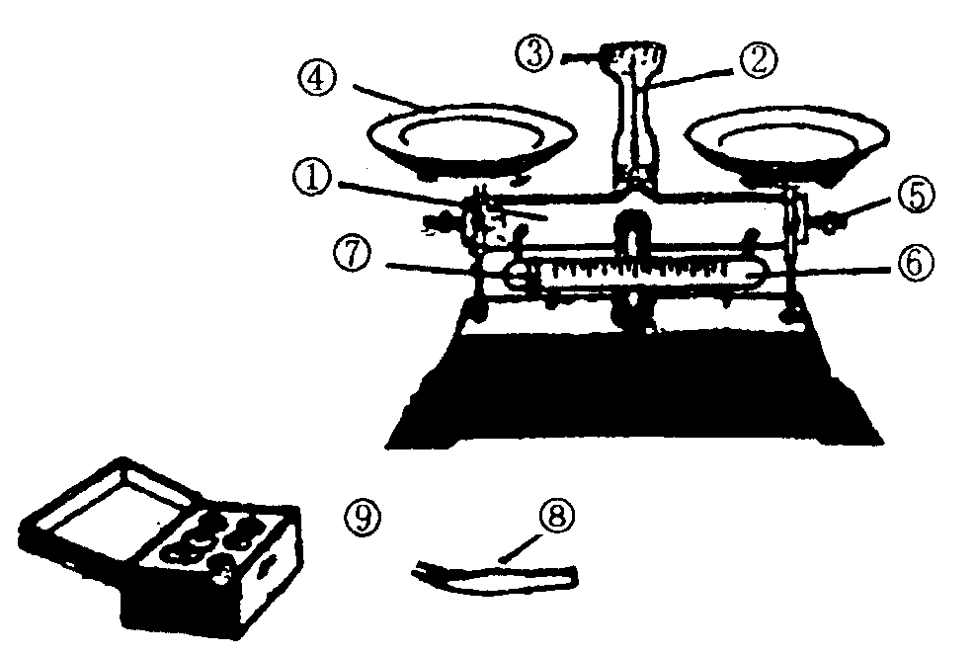
7、右图是一架托盘天平。
（1）写出部分结构名称
②____________；④_____________；
⑤____________；⑥_____________；
⑦____________；⑧_____________；
（2）物体的质量不能超过天平的
__________；
（3）使用天平时，取放砝码应用_________；潮湿物品或化学药品________（填“能”或“不能”）直接放在托盘上。
8、如图2所示甲、乙温度计的读数分别为__________和__________。
℃
10
0
0
10
10
10
20
20
10
10
0
0
20
20
10
10
10
℃
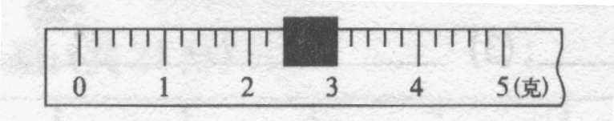
10、一位同学称某一物体的质量，当横梁平衡时，右盘放了50克、20克和5克砝码各一个，游码示数如下图所示，则该物体的质量为________。

9、某同学测量一块合金的体积，测量结果如图(1)所示，由此可知，量筒内水的体积为_________毫升，合金块的体积为__________厘米³。
11、如图(2)机械停表是用来测量________的。秒针转一圈所用时间是_______秒；分针转一小格所用时间是_______秒；图中所指的时间是________秒。
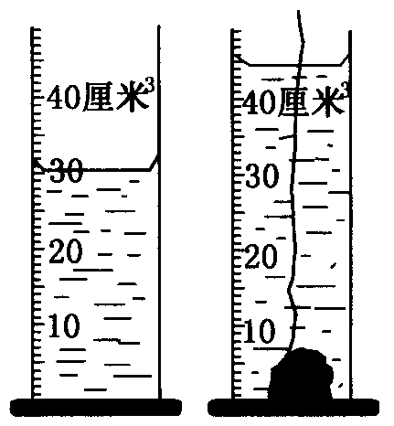
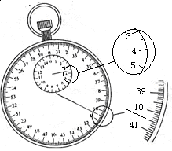

图(1) 图(2)
12、测一根大头针质量的方法：先测出一盒大头针的质量为M₁克，再测出空盒子的质量为M₂克，然后数出一盒大头针数目为N，则一根大头针的质量为___________。
三、简答题：（每题10分，共20分）
1、某同学测量某杯热水的温度，先选好一支合适的温度计，然后将温度计插入热水中，且玻璃泡紧贴烧杯底，等温度计中的液柱稳定后，拿出温度计进行读数。请你指出该同学在测量过程中的两处错误，并加以改正：
（1）____________________________________________________________；
（2）____________________________________________________________。

2、用一只最大刻度为10ml的量筒、一根滴管、一杯水，测量出一滴水的体积，请简述实验步骤。

